



* **右邊有著扁平長嘴的鳥類，是臺南七股溼地最著名的國際級保育類動物，你知道牠的名字嗎？請打☑。**
* **請觀察下面的圖案，台灣的天氣有四季變化，主要是因為哪兩個星體的關係？請打☑。**

**□太陽 □水星 □金星 □地球 □月亮 □火星 □木星 □土星**

秋天

冬天

夏天

春天

**小朋友，你還記不記得在展示館學到了那些東西呢？讓我來考考你吧！**

**□白頭翁 □黑面琵鷺 □小白鷺**

**一**

**樓展區**

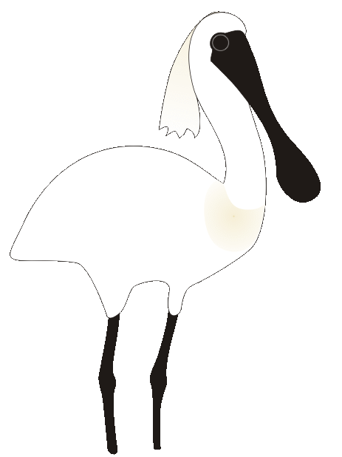

**班級：**

**座號：**

**姓名：**



中國古代星官制度中，有幾個「垣」？

國際天文聯合會把天空中分成幾個星座？

中國古代把赤道和黃道附近分成多少個區塊？

天空的星座中，太陽會經過的星座有多少個？



* **請將問題和它的正確數字連起來。**
* **這些星座位於太陽投影的軌道上，所以有個特殊的名字，叫 。**
* **恐龍大滅絕是發生在那個地質年代呢？**

**請打☑。**

**□寒武紀 □侏羅紀 □白堊紀**



**加油！**

**一**

**樓展區**

**88**

**3**

**28**

**12**

